УДК 37.01; 796.51
Геращенко Георгий Васильевич,
педагог дополнительного образования,
МБОУ ДО «Владивостокский городской Дворец детского творчества»,
г. Владивосток, Россия,
dospotok@yandex.ru
Педагогическое сопровождение подростков в условиях спортивного туризма
Аннотация. В статье рассматривается сущность, содержание и задачи процесса педагогического сопровождения подростков в условиях спортивного туризма. Сформулировано определение феномена педагогического сопровождения и представлены его тактики. Рассмотрен педагогический потенциал спортивного туризма. Дано обоснование формирования качеств личности в условиях спортивного туризма, которые будут определять подростка во взрослой жизни.

Ключевые слова: педагогическая поддержка, педагогическое сопровождение, педагогическое воздействие, спортивный туризм.

Феномен педагогического сопровождения рассматривался в работах Г. Бардиера, М. Р. Битяновой, Е. И. Казаковой, Н. Н. Михайловой, Ю. П. Федоровой, С. М. Юсфина, Н.О. Яковлевой, А.П. Тряпицыной, М. А. Иваненко и др.
Педагогика поддержки – одна из современных педагогических парадигм. В её систему понятий органично входит педагогическое сопровождение.
Н.О. Яковлева отмечает, что сопровождение как междисциплинарное понятие безотносительно области его приложения трактуется как система профессиональной деятельности, направленная на оказание своевременной помощи нуждающимся [9]. В российской педагогической науке и практике категория «сопровождение» стала активно использоваться с конца 90-х годов в связи с началом становления отечественной системы сопровождения развития молодежи [3]. Е.И. Казакова, А.П. Тряпицына рассматривают данный феномен как «помощь субъекту в принятии решения в ситуации жизненного выбора», как «сложный процесс взаимодействия сопровождающего и сопровождаемого, результатом которого является прогресс в развитии ребенка» [5, с. 79]. Сопровождение можно рассматривать как: 1) специальный вид помощи человеку, направленный на предупреждение и преодоление его проблем за счет преобразования ориентационного поля его развития; 2) педагогический метод, предполагающий обретение субъектом развития нового значимого опыта по решению проблем развития; 3) субъект-субъектное взаимодействие, направленное на обретение сопровождаемым опыта решения актуальных проблем развития, на предупреждение и разрешение актуальных проблем развития человека [4].
Н.О. Яковлева выделяет шесть сущностных характеристик педагогического сопровождения относительно сопровождаемого явления: оно имеет деятельностную природу, носит управленческий характер, имеет индивидуальный характер, функционирует в специально созданной среде, непрерывно при реализации, опирается на результаты мониторинговой диагностики [9].
Н.О. Яковлева определяет педагогическое сопровождение как «систему мер воздействия на процессы образовательной сферы, обеспечивающую снижение отклонений от оптимальной траектории их развертывания» [9].
При педагогическом сопровождении педагог лично участвует по минимуму, он с интересом наблюдает, консультирует, по возможности максимально поощряет самостоятельность подростка в разрешении проблемной ситуации. По М.А. Иваненко, основными принципами сопровождения ребенка в образовательном учреждении являются: рекомендательный характер советов сопровождающего; приоритет интересов сопровождаемого («на стороне ребенка»); непрерывность сопровождения; комплексность подхода сопровождения; стремление к автономизации [2].
Основными принципами сопровождения ребенка в образовательном учреждении являются: рекомендательный характер советов сопровождающего; приоритет интересов сопровождаемого («на стороне ребенка»); непрерывность сопровождения; комплексность подхода сопровождения; стремление к автономизации (М. А. Иваненко).
Таким образом, в данной работе мы рассматриваем педагогическое сопровождение как самостоятельную педагогическую категорию, вид деятельности, обеспечивающий непрерывный, спланированный и ориентированный на индивидуализацию процесс, более масштабный, чем педагогическая поддержка, направленный на предупреждение и преодоление личностных трудностей за счёт приобретения опыта решения проблем, стимулирования активности и раскрытия ресурсного потенциала подростка.
Цель педсопровождения состоит в необходимости обучать подростка выбору, создавать ориентационное поле развития, укреплять целостность, верить во внутренние силы субъекта, опираться на его потребность самореализации (Е.И. Казакова, А.П. Тряпицына, В.Ю. Слюсарев [4; 7; 8]).
Таким образом:
1) Сопровождение – это особый способ взаимодействия, цель которого создание комфортных условий развития субъектов взаимодействия.
2) Под педагогическим сопровождением понимается комплексный метод создания благоприятных условий, способствующих самостоятельному поиску и выбору субъектом оптимальных решений, привлекая имеющийся опыт.
Применительно к особенностям нашей деятельности в условиях спортивного туризма к тактикам педагогического сопровождения мы относим: педагогическую поддержку и педагогическое воздействие (Рис. 1).

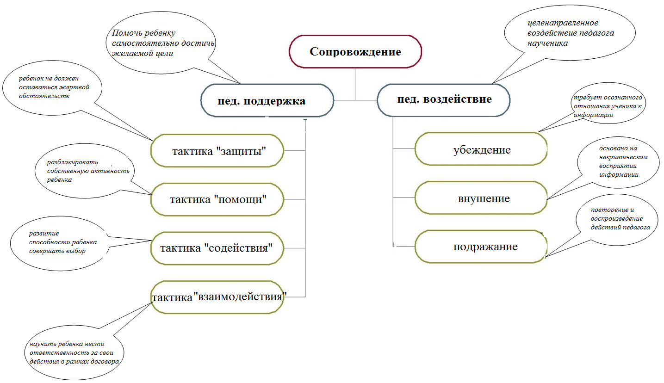
Рис. 1. Схема феномена педагогического сопровождения.

Педагогическая поддержка – особый вектор педагогической деятельности, направленный на последовательную реализацию постулатов личностно-ориентированного образования. Автором введения в науку определения педагогической поддержки был О.С. Газман [1]. По его мнению, педагогическая поддержка – это процесс солидарного с подростком выявления его личных интересов, целей, возможностей, средств, способов и путей преодоления препятствий. Глобальная задача педагогической поддержки состоит в том, чтобы помочь подростку самому грамотно распорядиться своей жизнью. Соответственно в зависимости от конкретной ситуации у педагогической поддержки имеются четыре главные тактики взаимодействия с детьми. Они называются «защита», «помощь», «содействие» и «взаимодействие» (Рис.1).
Умение оперировать одной или комбинацией тактик в постоянно изменяющихся жизненных проблемных ситуациях – великое искусство педагога в выполнении главной цели педподдержки, направленной на взращивание субъектной позиции подростка. Ситуация поддержки возникает тогда, когда у подростка появляется реальная нужда, но вследствие разнородных причин самостоятельного выхода из трудного положения не происходит.
Но, с другой стороны, гибкость образовательной среды не может быть бесконечной - она вынуждена предъявлять некоторые требования к ребенку. Есть ряд норм, жестких правил, которые ребенок должен усвоить, принять и реализовать в своем поведении. Если эти требования разумны, то задачей педагога будет приспособление ребенка к ним. Все это достижимо благодаря тактике педагогического воздействия. Поэтому именно педагогическое воздействие мы выбрали в качестве второго компонента феномена педагогического сопровождения.
Педагогическое воздействие как необходимый компонент в связке тренер-спортсмен, спортсмен-спортсмен, спортсмен-команда рассматривается в трудах [6]. Изучая формы общения тренера с игроками, Пономарёв П.Л. отмечает, что среди них обязательно присутствуют указания, команды, объяснения, одобрения, неодобрения, замечания.
К основным функциям педагогического воздействия относятся информативная, организационная, контролирующая, оценочно-корригирующая, стимулирующая, фасилитативная.
Педагогическое воздействие применяется в спортивной деятельности, в том числе в туризме, очень часто. Спортивный туризм подразумевает преодоление препятствий индивидуально и в команде, в условиях природной среды. Программа занятий спортивным туризмом предусматривает походы, ориентирование, общеразвивающие, прикладные дисциплины и жёстко зарегламентированную деятельность. В первую очередь необходимость регламентации связана с безопасностью, во вторую очередь с выработкой устойчивого навыка преодоления типовой полосы препятствий, доведённого до автоматизма. Талант педагога в спортивном туризме заключается в умелом комбинировании педагогической поддержки и педагогического воздействия. В походах и общеразвивающих дисциплинах больше внимания уделяется педподдержке. При подготовке туристов-спортсменов на полосе препятствий больше внимания уделяется педвоздействию.
Особенно благоприятные условия для осуществления процесса педагогического сопровождения имеются в рамках учреждений дополнительного образования. Здесь созданы для этого оптимальные условия: отсутствие образовательных стандартов и нормативов, добровольность участия ребенка в деятельности учреждения дополнительного образования, отсутствие оценочной системы, вариативность образования, дающая право на выбор содержания образования и педагога, субъект-субъектное взаимодействие педагога и ребенка, демократический характер управления учреждениями дополнительного образования детей.
Одним из компонентов структуры дополнительного образования является спортивный туризм. Специфические особенности спортивного туризма заключаются в том, что это не только вид спорта, но и особый вид внешкольной деятельности.
Спортивный туризм представляет собой эффективное средство обучения, воспитания и развития подростков. В нем выделяют два направления – «маршрут» и «дистанция». При выполнении тактико-технических заданий в походах по определённым маршрутам либо на дистанциях по туристскому многоборью у спортсменов вырабатываются коммуникативные навыки, гибкость и вариативность мышления, умение принимать верные решения в сложных условиях соревновательной либо походной деятельности. В целом туризм обладает большим образовательным потенциалом: способствует формированию туристских знаний, развитию физических способностей, воспитанию силы воли, смелости, поисковой активности, трудолюбия, целеустремленности, взаимовыручки, ответственности. Оптимальным для занятия данным видом спорта является возраст 12-15 лет. В этот период наблюдается активизация стремления детей выйти за пределы своих возможностей.
Занятия спортивным туризмом связаны с риском для здоровья, поскольку проходят в сложных условиях природной и общественной среды. Спортивный туризм является комплексным видом спорта. От подростков в туризме требуется хорошая физическая, техническая и психологическая подготовка, большое количество различных знаний, умений, навыков и опыта, в том числе от смежных видов спорта.
Кроме тех воспитательных инструментов, которыми обладают другие виды спорта, спортивный туризм имеет ряд особенностей: экстремальный режим походов и соревнований, требующий от участников максимального проявления нравственно-волевых качеств; влияние коллектива сверстников, оторванность от привычных комфортных условий.
Обычно в среде тренеров считается, что становление личности подростков идет само собой, в связи с объективными условиями спортивной деятельности. Но, по нашему мнению, эффективность данного процесса значительно повышается, если тренер оказывает педагогическое сопровождение подростков в специально созданных им педагогических условиях. В результате воспитательного взаимодействия спортсмена и тренера в личности подростка происходят изменения, проявляющиеся в формировании и развитии нравственно-волевых качеств, которые затем закрепляются в чертах характера.
В процессе занятий спортивным туризмом часто создаются ситуации, когда подростку необходимо совершить акт самопреодоления. Такой способ деятельности побуждает подростка находить свой собственный личностно-значимый путь. Подросток начинает осознавать себя не пассивным объектом воздействия, а активным объектом формирования окружающей действительности. Таким образом, именно благодаря туризму закладываются те качества личности, которые будут определять подростка как личность во взрослой жизни.

Список литературы:
1. Газман О. С. Педагогика свободы [Текст]: путь в гуманистическую цивилизацию ХХI в. / О. С. Газман // Клас. руководит. - 2002. – №3. - С. 6 – 33.
2. Иваненко М. А. Педагогическое сопровождение социально-личностного развития дошкольника: учеб. пособие Урал. гос. пед. ун-т. – Екатеринбург, 2012. – 187 с.
3. Казакова Е.И. Процесс психолого-педагогического сопровождения / Е.И. Казакова // На путях к новой школе. – 2009. – №1. – С. 36-46.
4. Казакова Е.И. Теоретические основы развития общеобразовательной школы (системно – ориентационный подход): Автореф. дисс….пед.наук. – СПб., 1995. – 32 с.
5. Казакова Е.И., Тряпицына, A.П. Диалог на лестнице успеха (Школа на пороге нового века) / Е.И. Казакова, А.П. Тряпицына. – СПб. Петербург – XX век – ЗАО «Пресс-Аташе», 1997. – 160 с.
6. Пономарев П.Л. Педагогическое воздействие тренера на баскетболистов высокой квалификации в тренировочной и соревновательной деятельности. Дисс… канд.пед.наук. Москва. 2008 г., 189 с.
7. Радионова Н.Ф., Тряпицына А.П. Исследование проблем высшего педагогического образования как путь совершенствования многоуровневой подготовки специалиста в сфере образования // Подготовка специалиста в области образования: Научно-исследовательская деятельность в совершенствовании профессиональной подготовки: Коллективная монография. – СПб.: Издательство РГПУ им. А.И.Герцена, 1999. – Вып. VII. – С. 7 – 17.
8. Слюсарев Ю.В. Психологическое сопровождение как фактор активизации саморазвития личности. // Автореф. ... канд. псих.наук. – СПб, 1992. 26 с.
9. Яковлева Н.О. Сопровождение как педагогическая деятельность. Вестник ЮУрГУ, № 4. 2012 г. с. 46-49.
© Г.В.Геращенко, 2016

